GUÍA DE APRENDIZAJE Nº 08
GUÍA INTERDISCIPLINARIA TERCERO MEDIO QUILLAY
PROYECTO PODCAST
PROFESOR(A)/ CORREO/ ASIGNATURA/MÓDULO:  - Felipe Rodríguez Cobo - feliperodriguezcicp@gmail.com  - Lengua y Literatura.  - Ana Astudillo Carmona - anaastudilloicp@gmail.com  - Inglés.  - Alejandro Arancibia Suárez - alejandroarancibiaicp@gmail.com  - Educación Ciudadana.  - David Palma Díaz - trabajosydemasesicp@gmail.com  - Filosofía.  - Sergio Gómez Gómez - sergiogomezicp@gmail.com  - Matemática.  - Katherine Codiglia Catalán - katehrinecodiglia.fisicaicp@gmail.com  - Ciencias para la Ciudadanía.  - María Francisca Pizarro - franciscaeficp@gmail.com  - Educación Física.  - Juan Pablo Briceño - juanpablobriceno.icp@gmail.com  - Gestión comercial y tributaria.  - Utilización de información contable.  - Organización de oficinas.  - Susana Ortega Méndez- susanaortegaicp@gmail.com  - Procesos administrativos.  - Atención clientes  - Aplicación informática. | CURSO: 3º MEDIO QUILLAY
ALUMNO/A: | FECHA: 29/07/2020
OBJETIVO DE APRENDIZAJE: Crear, grabar y enviar, vía medios digitales de comunicación un saludo para ser transmitido en el proyecto Podcast educativo.
INSTRUCCIONES GENERALES AL ESTUDIANTE

1. Al igual que la guía anterior, la presente guía marca el inicio de un proceso de enseñanza-aprendizaje que pretende, mediante el desarrollo de un proyecto pedagógico, aunar esfuerzos y objetivos de las diferentes asignaturas que suscriben el presente documento, con el fin de avanzar en la cobertura de la priorización curricular entregada por el ministerio para el nivel de enseñanza media a nivel nacional y, a la vez, trabajar en el desarrollo de las habilidades del siglo XXI, que sirven de base a los diferentes planes de estudio.

2. La presente guía muestra dos ejemplos de cómo se puede realizar la grabación de contenido para su posterior edición y transmisión.

3. RECUERDA que, en caso de dudas, puedes comunicarte con tu profesor/a de asignatura y/o módulo de lunes a viernes, de 08:30 a 17:00 horas, a través de correo electrónico. Recibirás tu respuesta en un máximo de 3 días hábiles.

OPCIÓN 1. DESDE COMPUTADOR.

Para realizar la grabación de contenido desde un computador, debes utilizar un programa de grabación de audio o video que te permita tener acceso posterior al archivo creado. Una vez creado el archivo, debes compartir el mismo por correo electrónico al cualquier correo electrónico de los docentes participantes del proyecto.

Recomendamos personalmente, el uso de la aplicación Loom, que permite grabación de archivos en alta calidad y, a la vez, ofrece una plataforma de almacenamiento del mismo lo que facilita enormemente la socialización del mismo. Para tener acceso a la plataforma se requiere una cuenta de Gmail.

PASO 1.
Instalar aplicación Loom, descargable desde la página https://www.loom.com/.

PASO 2.
Abrir Loom
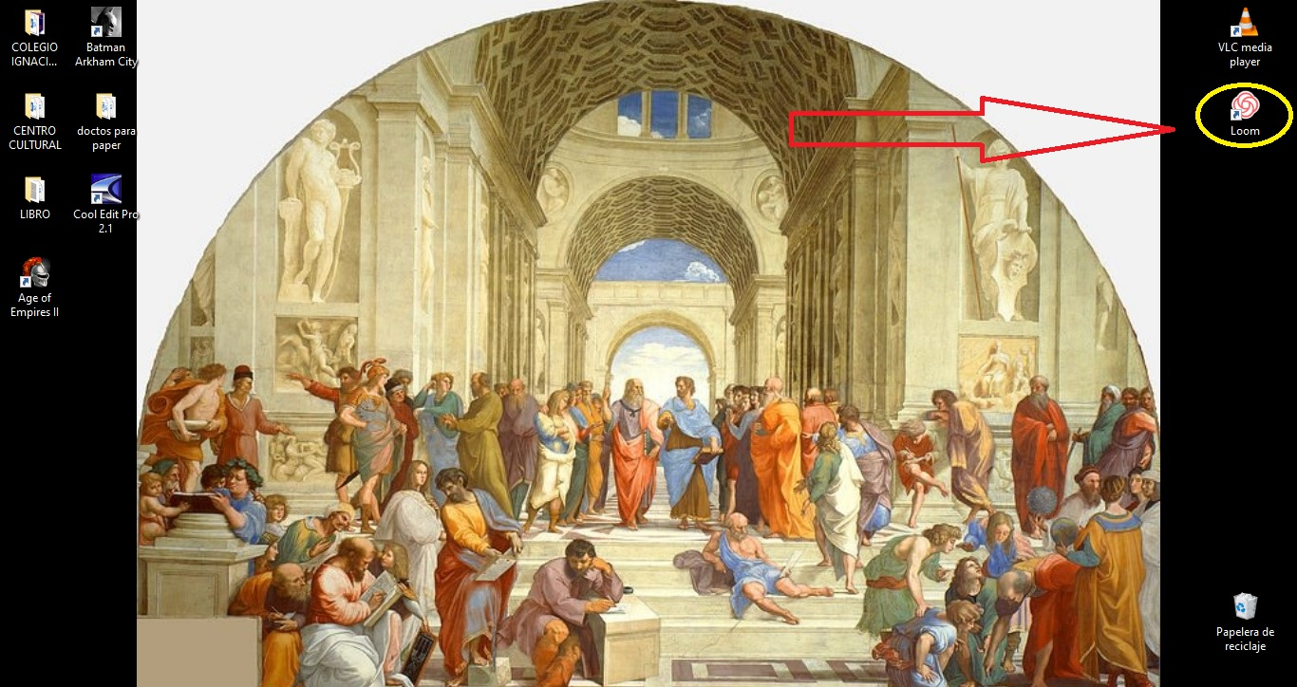

PASO 3. Al ejecutar la aplicación, se abrirá una pantalla de ajuste de parámetros.
3.1 Seleccionar Grabación solo de pantalla, para el contenido no es necesario tener una imagen de tu rostro, ya que el archivo final será convertido a MP3.
3.2 Seleccionar la calidad de grabación. Lo ideal es que grabes el saludo en formato HD, no obstante, esto depende de tu velocidad de conexión. Ajústalo a lo que tu creas más conveniente.
3.3 Una vez ajustados los parámetros de grabación, has click en Start Recording.
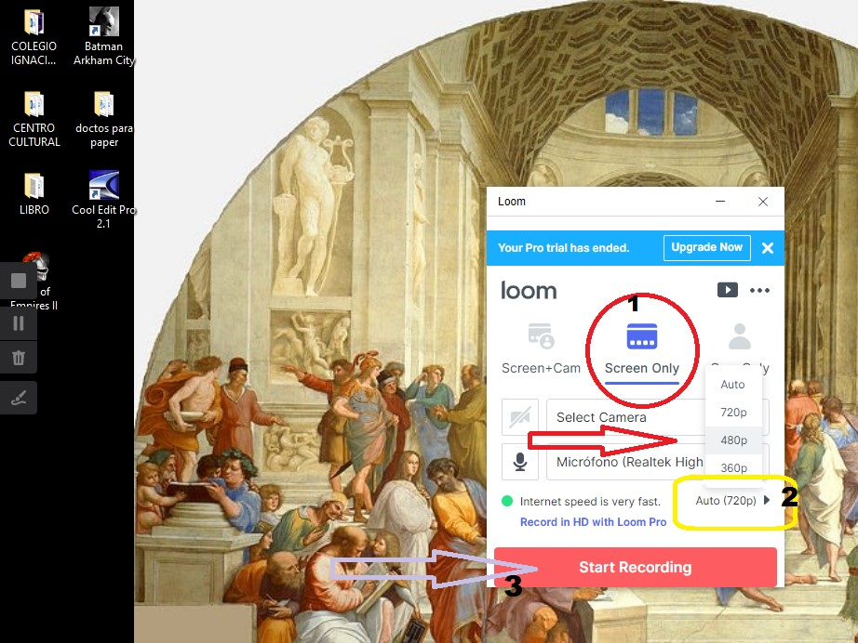

PASO 4. Luego de oprimir el botón de grabar, se iniciará una cuenta regresiva, luego de la misma comenzará la grabación, observarás que la misma está realizándose cuando aparece un botón de “Stop” en el sector izquierdo de tu pantalla. Una vez que finalices el saludo, oprime este botón y la aplicación automáticamente te dirigirá al lugar de almacenamiento del producto.
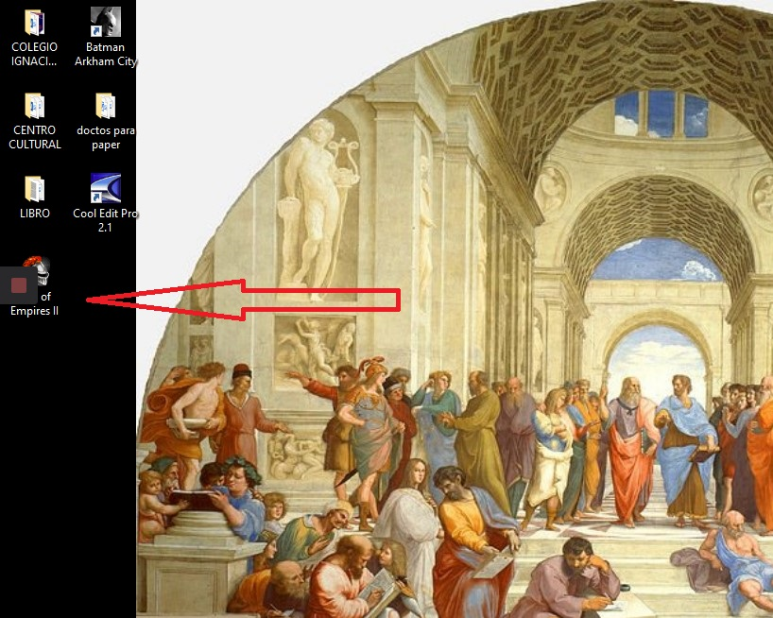
PASO 5. Una vez en la página de Loom, debes revisar que el saludo haya quedado tal y como tu querías, y cuando así sea, selecciona la opción de copiar Link, una vez hecho eso, debes ir a tu correo y enviar el link a los profesores participantes del proyecto a los correos señalados al inicio de esta guía. La información copiada aparecerá oprimiendo el botón derecho del Mouse en la opción “pegar”. También se puede oprimir la flecha de compartir que está marcada con amarillo.

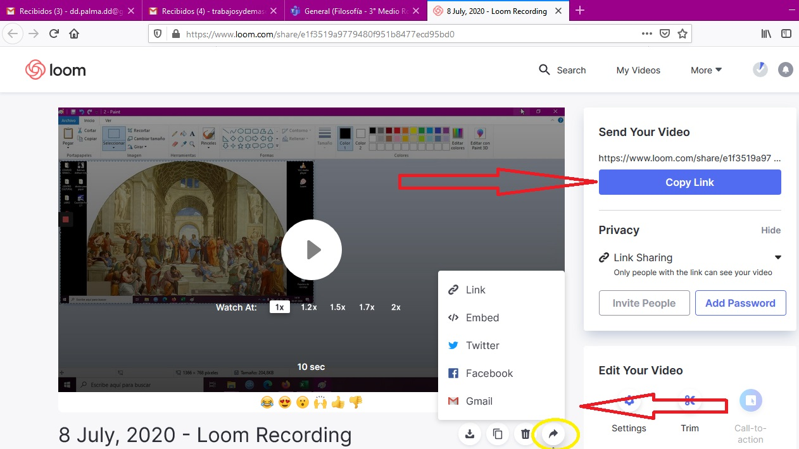

OPCIÓN 2. VÍA WHATSAPP.

PASO 1.
Graba el saludo por un audio de Whatsapp a un contacto tuyo CON PREVIO CONSENTIMIENTO DEL RECEPTOR.

PASO 2.  2.1 Abre el chat donde se encuentra el audio que contiene el saludo y selecciónalo, te darás cuenta porque se pone de color azulado y se activan una serie de acciones para hacer con el archivo.  2.2 Selecciona la opción para compartir con otros medios.  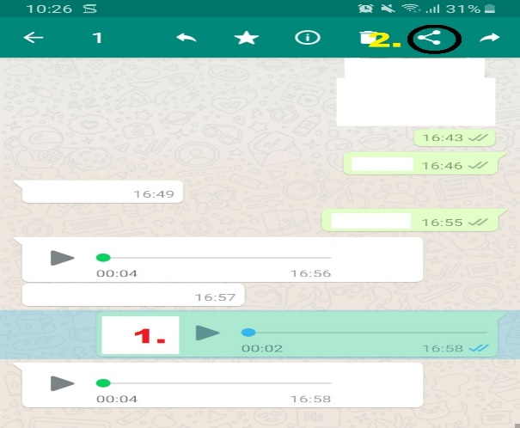 | PASO 3.  Al oprimir el botón de compartir se abrirá un menú, selecciona compartirlo por Gmail o cualquier correo electrónico que tengas vinculado a tu dispositivo.  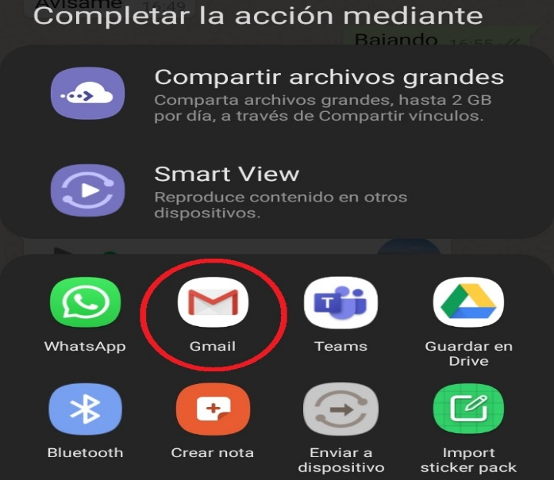

PASO 4.
Finalmente, el audio se adjuntará automáticamente y tu solo tendrás que incluir los correos a los que deseas enviar el archivo.

